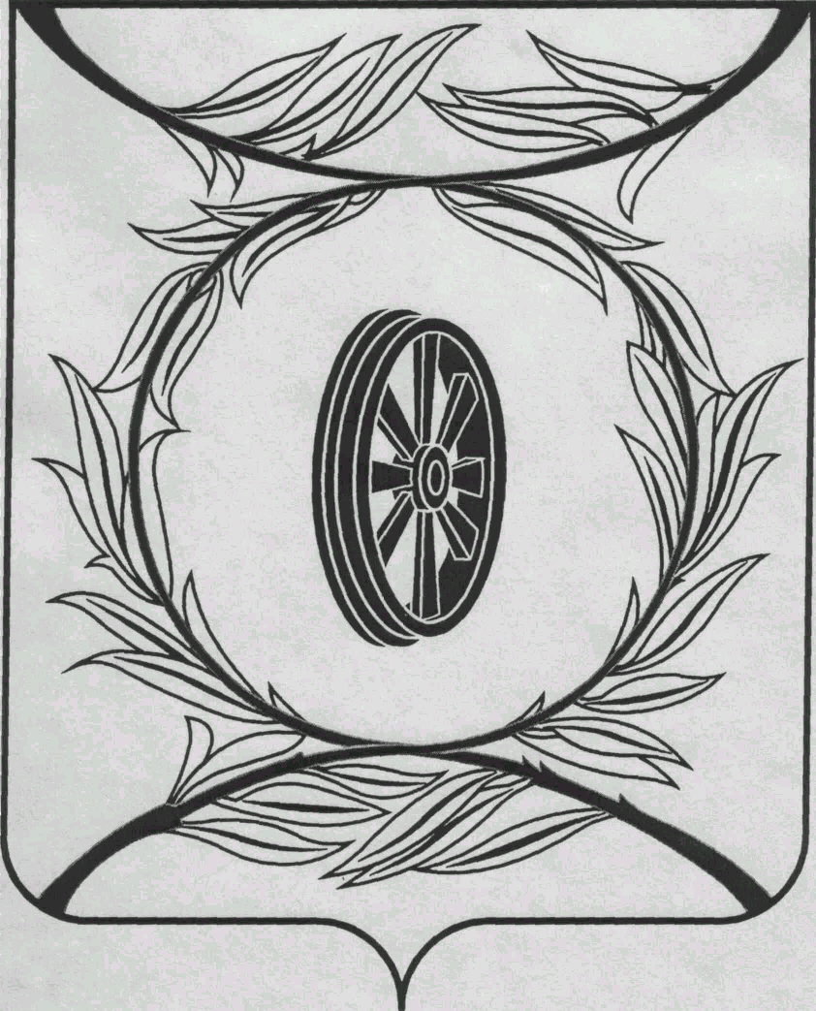  СОБРАНИЕ ДЕПУТАТОВ  КАРТАЛИНСКОГО  МУНИЦИПАЛЬНОГО РАЙОНА  457351, Челябинская область  город Карталы, улица Ленина, 1  телефон/факс : (835133) 2-20-57  от 05 сентября 2022 года №280  телефон : (835133) 2-28-90  от ____ января 2014 года №_____ | Депутатам Собрания депутатов Кмр,  Докладчикам,  Приглашённым

Направляю Вам повестку 27-го заседания Собрания депутатов Карталинского муниципального района, которое состоится 27 октября 2022 года в 11-00 часов местного времени в большом зале администрации Карталинского муниципального района. Прошу не планировать командировки и другие мероприятия в этот день.

- О досрочном прекращении полномочий депутата Собрания депутатов Карталинского муниципального района Салыкова С.Н. (Слинкин Е.Н.).
- О внесении изменений в решение Собрания депутатов Карталинского муниципального района от 29.10.2020 года №5-Н «О создании депутатского объединения партии «Единая Россия» в Собрании депутатов Карталинского муниципального района» (Слинкин Е.Н.).
- О внесении изменений в решение Собрания депутатов Карталинского муниципального района от 25.11.2021 года № 192 (Ломовцев С.В.).
- О выполнении за 2022 год наказов, данных депутатам Собрания депутатов Карталинского муниципального района, подлежащих реализации в 2021-2025г.г. (Ломовцев С.В.).
- О внесении изменений в Решение Собрания депутатов Карталинского муниципального района от 25 ноября 2021 года №199 (Михайлова Т.С.).
- О внесении изменений в решение Собрания депутатов Карталинского муниципального района от 23 декабря 2021 года №220 «О бюджете Карталинского муниципального района на 2022 год и на плановый период 2023 и 2024 годов» (Свертилова Н.Н.).
- Об анализе рождаемости смертности населения Карталинского муниципального района за 9 месяцев 2022 года. Выполнение плана мероприятий по её снижению (Губчик О.В.).
- О состоянии кадрового обеспечения медицинскими работниками и материально-технической базы в Карталинском муниципальном районе (Губчик О.В.).
- Об итогах проведения уборки урожая в Карталинском муниципальном районе в 2022 году (Постолов П.А.).
- Об утверждении структуры администрации Карталинского муниципального района (Максимовская Н.А.).
- О внесении изменений в решение Собрания депутатов Карталинского муниципального района от 27 мая 2021 года № 135 (Максимовская Н.А.).
- О согласовании ликвидации муниципального унитарного предприятия «Карталы-торг» (Максимовская Н.А.).
- О внесении изменений в решение Собрания депутатов Карталинского муниципального района от 25 ноября 2021 года №203-Н (Максимовская Н.А.).
- Об утверждении перечня движимого имущества, находящегося в государственной собственности Челябинской области, передаваемого в собственность Карталинского муниципального района (учебники) (Селезнёва Е.С.).
- Разное.

Председатель Собрания депутатов
Карталинского муниципального района Е.Н. Слинкин

